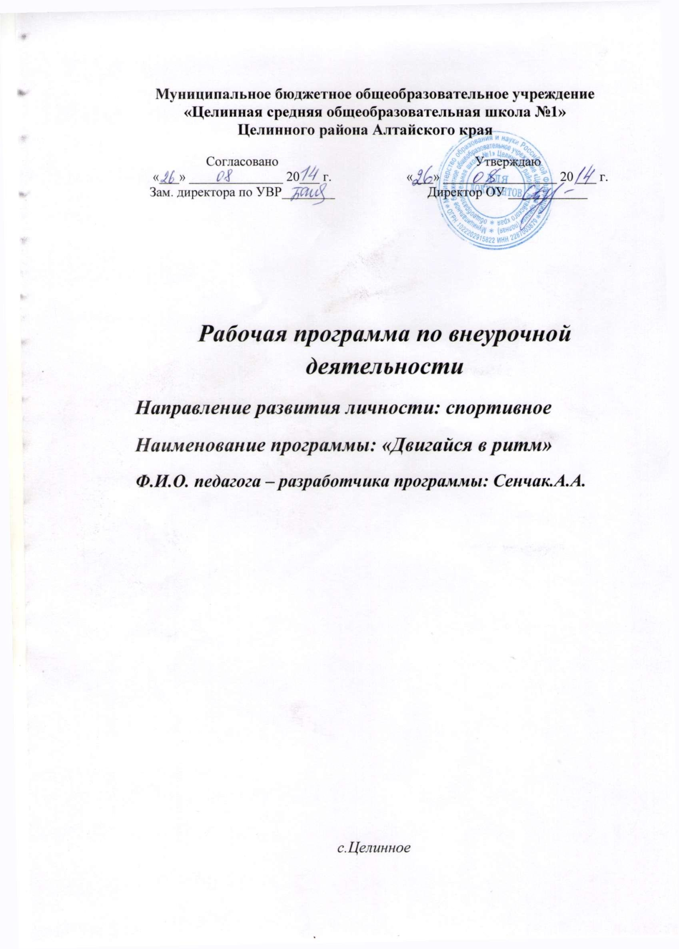

Введение
Как развивать речь и мышление учащихся? Как учить постигать тайны слова? Как учить постигать мир, воспитывать отзывчивость, сострадание, любовь ко всему живому?
Самый короткий путь эмоционального раскрепощения, снятие зажатости, заторможенности, обучения чувствованию слова и художественному воображению – это путь через игру, сочинительство, фантазирование. Все это может дать театрализованная деятельность.
В составленной программе кружка «Драматешка» детский театр рассматривается не только как средство достижения некоего художественного результата, т.е. создание спектакля. Очень важно, чтобы занятия театральным искусством активизировали у учащихся мышление и познавательный интерес, пробудили фантазию и воображение, любовь к родному слову, научили сочувствию и сопереживанию.
Кружок «Драматешка» - это совершенно иная форма организации учебной деятельности учащихся, чем урок. Ученик не получает готовых знаний, он их добывает, строит сам.
На кружке внимание ребят направлено на задания: через установку, логическую структуру занятий руководитель осуществляет руководство самостоятельной познавательной деятельности учащихся. Они сами выбирают и нужный темп, средства и методы выполнения задания, чередуя парную, индивидуальную и групповую работу. Атмосфера доверия, сотрудничества учащихся и руководителя содержательная работа с дидактическим материалом, обращение к личному опыту учащихся, связь с другими видами искусств - способствует развитию индивидуальности ученика.

Пояснительная записка
Театральный кружок «Драматешка» имеет свои принципы, свой алгоритм работы. Мотивационный этап занятий отражен в предъявлении индуктора – побудителя познавательной деятельности. Индуктор – предмет, побудитель познавательной деятельности – помогает учащимся пробиться через опыт, через заслон своих знаний, убеждений, которые показывают ему только ту реальность, которая им соответствует, а все остальное делает невидимым. Прозреть, увидеть, озадачить, а затем уже организовать поиск – желанная цепочка действий, в которую руководитель включает учащегося, придумывая индуктор. Мотивацию усиливает и афиширование – предъявление своих идей, планов, результатов своей работы, заканчивается занятие кружка всегда рефлексией на уровне мысли, анализа своего пути, своих ощущений, впечатлений.
Занятия в кружке «Драматешка» ведутся по программе, включающей несколько разделов.
Раздел «Культура и техника речи» объединяет игры и упражнения , направленные на развитие дыхания и свободы речевого аппарата, правильной артикуляции, четкой дикции, логики и орфоэпии. В раздел включены игры со словом, развивающие связную образную речь, умение сочинять небольшие рассказы и сказки, подбирать простейшие рифмы.
Раздел «Ритмопластика» включает в себя комплексные ритмические, музыкальные, пластические игры и упражнения, призванные обеспечить развитие двигательных способностей ребенка, пластической выразительности телодвижений, снизить последствия учебной перегрузки.
Раздел «Театральная игра» предусматривает не столько приобретение ребенком профессиональных навыков, сколько развитие его игрового поведения, эстетического чувства, умения общаться со сверстниками и взрослыми в различных жизненных ситуациях.
Раздел «Этика и этикет» включает осмысление общечеловеческих ценностей с задачей поиска учащимися собственных смыслов и ценностей жизни, обучение культуре общения, нормам достойного поведения (этикет), воспитание эстетических потребностей (быть искусным читателем, зрителем театра), индивидуальную диагностику нравственного развития учащегося и возможную его корректировку.
Расписание занятий кружка строится из расчета два занятия в неделю. Образовательный процесс строится в соответствии с возрастными, психологическими возможностями и особенностями ребят, сто предполагает возможную корректировку времени и режима занятий.
Цель программы: гармоничное развитие личности ребенка средствами эстетического образования; развитие его художественно – творческих умений; нравственное становление.
Цель может быть достигнута при решении ряда задач:
- Обеспечение необходимых условия для личностного творческого развития детей;
- Формирование общей культуры;
- Приобретение знаний и практики в области театрального искусства.
В результате освоения программы театрального кружка «Драматешка» учащиеся получают целый комплекс знаний и приобретают определенные умения. К концу второго года они должны:
- Уметь правильно оценивать последствия человеческой деятельности и собственных поступков;
- Достигнуть состояния актерской раскованности, уметь проживать тот или иной литературный сюжет этюдным методом, импровизировать за достаточно сжатые сроки;
- Воспитывать в себе такие качества, как отзывчивость, сопереживание, стремление помочь, чувство собственного достоинства , уверенность;
- Овладеть навыками общения, быстро адаптироваться, чувствовать себя комфортно в любой обстановке.

Методические рекомендации к организации занятий по программе театрального кружка «Драматешка»
Значимым моментом при работе с детским объединением является воспитательная работа. Главным звеном этой работы является создание и укрепление коллектива. Этому способствует общие занятия, занятия по изучению актерского мастерства, сценической речи, сценического движения, правильного нанесения грима, подготовка и проведение общих праздников, выступлений.
Очень важны отношения в коллективе. Коллективная работа способствует не только всестороннему эстетическому развитию, но и формирование нравственных качеств ребят, обучает нормам достойного поведения. Одна из задач педагога- создать комфортный микроклимат. Дружный творческий коллектив не только помогает детям обогащать себя знаниями и умениями, но и чувствовать себя единым целым.
Похвала педагога за самостоятельной решение вопроса, постоянные поручения, беседы, а также помощь младшим товарищам дают уверенность в себе и чувство удовлетворения. Важно, чтобы старшие участники чувствовали ответственность за себя и за младших, а младшие – уважали старших, видя в них защитников и помощников в деятельности.
Большое значение придается на занятиях играм. В игре нередко возникают достаточно сложные ситуации, требующие от ребят нравственных решений и действий. Выполнять правила игры обязаны все, и дети чувствуют, что победа победе – рознь. В игре недопустимы оскорбления друг друга, грубость, нечестность. Они всегда ценят взаимопомощь, доброту, честность, поддержку, внимание и чуткость. Воспитательное значение игры трудно переоценить. Другая функция игры, физическое развитие, в игре совершенствуются двигательные навыки.
Крайне важно бережно относиться к старшим воспитанникам – подросткам, учитывая, что именно для них группа имеет особую ценность, личностную значимость. Различное восприятие малой группы подростков связано с удовлетворенностью своими взаимоотношениями с другими членами группы, с такой особенностью подросткового возраста, как преобладание эмоционально-волевой стороны отношений и неточной осознанностью отношений и недостаточной осознанностью отношений с товарищами по группе. Руководитель, учитывая эту особенность, должен распределить обязанности, роли и поручения таким образом, чтобы статус участника группы поднимался, а взаимоотношения между организатором (вожаком), активистами, исполнителями, отдельными ребятами («бунтарями» - по Г. Фурманову) были удовлетворены, т.е. все были «втянуты» в общее дело. Результативность занятий учащихся создается путем использования приема взаимооценок, путем формирования здоровой конкуренции, а также за счет воспитания личностной ответственности ребенка

